„Es geht auch ohne Retro“

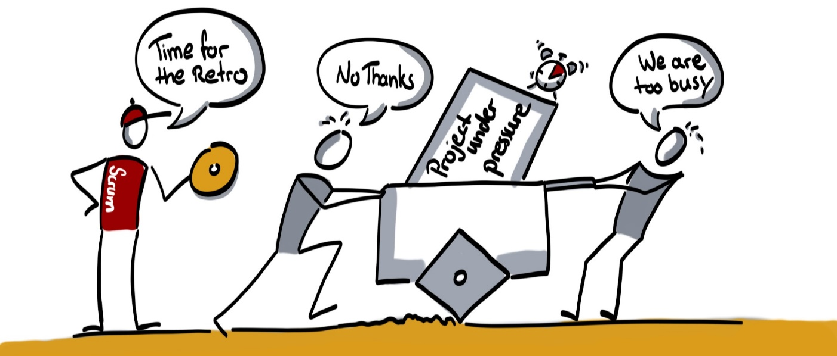
Von Herbert Schönebeck, Leitender Berater

Meetings gibt es ohnehin schon mehr als genug. Wird dann noch Scrum als Arbeitsmethodik eingeführt, kommen nochmal jede Menge sogenannter Events dazu. Sprint Planning, Review und Retrospektive, jeden Tag ein Daily und mindestens ein Backlog Refinement pro Woche.
Zusammengerechnet rund 20 Prozent der Arbeitszeit eines Vollzeit-Teammitglieds. Das ist eine Hausnummer und es ist darum allzu verständlich, dass die Teammitglieder versuchen, diesen Aufwand für vermeintlich nicht produktive Arbeitszeit zu reduzieren.

Jeder Event hat seinen Sinn, aber …
In der Scrum Theorie hat zwar jedes Event seine eigene fest definierte Bestimmung, aber irgendwie fühlen sich dann doch nicht alle Meetings gleichermaßen sinnvoll an.
An der Sache – also am Produkt – zu arbeiten, dass erscheint sinnvoll. Daher bringen Sprint Planning und Backlog Refinement meist auch vernünftige anfassbare Ergebnisse. Und auf das Review zu verzichten, dem einzigen Meeting, wo man sich mit den Managern, also den Stakeholder und ggfs. auch den Kunden abstimmen kann, wäre auch schwer zu verargumentieren.
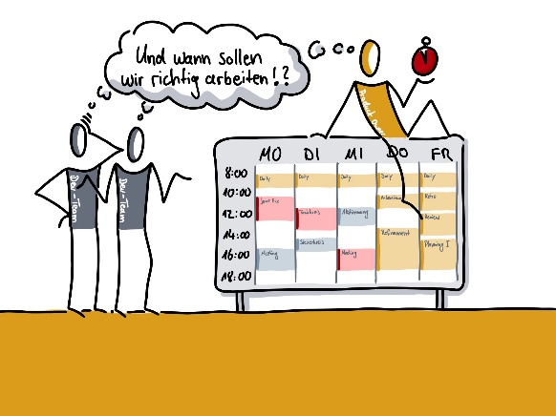
Abbildung: Viele Termine – wenig Netto-Arbeitszeit
Die Notwendigkeit, jeden Tag ein Daily abzuhalten, kann sicherlich auch angezweifelt werden, aber die 15 Minuten reißen es dann oft auch nicht heraus.

Die Retro als Opferposition
Macht es wirklich Sinn sich nach jedem Sprint als Team zusammenzusetzen und darüber zu reden, wie man noch effizienter arbeiten kann?
Früher hat man das „Lessons Learned“ ja auch nur ein bis zwei Mal im Projekt gemacht, daher müsste es auch mit weniger Meetings dieser Art gehen. Diese logische Kette ist gut nachzuvollziehen und darum liegt auch die Schlussfolgerung nahe, es einfach mal ohne Retro auszuprobieren.

Es geht auch ohne Retro …
Teams, die das ausprobiert haben, stellten recht schnell fest: Es geht auch ohne Retro.
Wer Ideen zur Verbesserung der Zusammen-arbeit hat, kann die auch einfach nur dem Scrum Master zurufen, so dass er sich darum kümmern kann.
Das geht tatsächlich in der Praxis relativ gut, …

…. aber nicht lange
Vor allem der Scrum Master, aber auch die Teammitglieder werden recht schnell feststellen: Da fehlt uns etwas.
Im Scrum-Training wurde den Team-Mitgliedern erläutert, dass die Retrospektive das Meeting ist, in dem das „Wie“ verbessert wird. Also die Zusammenarbeit, bzw. die Art und Weise, wie das Team seinen Backlog abarbeitet.
Damit soll die Effizienz des Teams gesteigert werden. In der Praxis stellt man dann recht schnell fest, dass meist nicht die großen Hebel zur Verbesserung gefunden werden.
Das heißt aber nicht, dass die Retro nicht ihren Sinn erfüllt. Denn: Meist haben die (zuvor nicht agilen) Teams durchaus schon recht
erfolgreich zusammengearbeitet. Insoweit sollte es niemand überraschen, dass bei Einführung von Scrum nicht plötzlich große und umfassende Maßnahmen umgesetzt werden.
Umso wichtiger ist es, dass ein stetiger Prozess vorhanden ist, mit dem die vielen kleinen Hemmnisse adressiert werden können.

Ein breites Spektrum an Verbesserungen in der Retro
Es ist schon erstaunlich, an welchen Themen ein erfahrenes Scrum Team in der Retro arbeitet. Angefangen von Themen wie der Fragestellung, welche Art von Gesprächen am Arbeitsplatz im gemeinsamen Teamraum besprochen werden dürfen, und wann man in einen Meetingraum geht, über persönliche Dispute in der Zusammenarbeit, bis hin zum permanenten Nachjustieren des Working Agreements. Denn es wird oft immens unterschätzt, wie stark sich die Rahmenbedingungen im Laufe eines Projekts verändern und wie wichtig es ist, sich kontinuierlich auf diese Änderungen einzustellen.
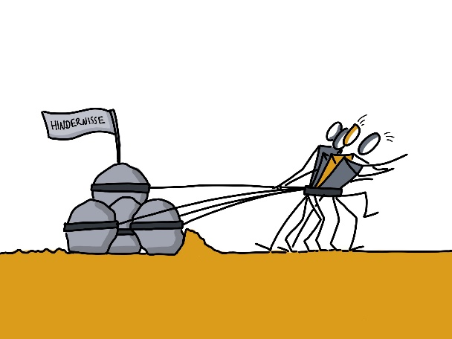
Abbildung: Hindernisse werden schnell zur Effizienzbremse

Beispielsweise ändert sich im mechatronischen Umfeld oft die Zusammensetzung des Kernteams mit dem Projektfortschritt und muss angepasst werden. Natürlich sollte diese Anpassung durch das Team selbst bedarfsorientiert vorgenommen werden.
Ohne regelmäßige Retro geht das Forum verloren, wo solche Elemente der Zusammenarbeit systematisch besprochen werden. Dadurch verliert das Team – häufig ohne es zu merken – immer mehr Effizienz.

Wenn man merkt, dass etwas fehlt, ist es zu spät!
Und wenn das Team dann merkt, dass etwas nicht mehr passt, hat es leider oft schon irreversible Konsequenzen auf das Projektergebnis – sei es Kundennutzen, Kosten oder Verzug.
Insoweit gilt: Es geht auch ohne Retro – aber nur ganz kurz. Ein gutes Scrum Team braucht diesen Event, um in Bezug auf die Zusammenarbeit am Ball zu bleiben und sich auf die rasch ändernden Rahmenbedingungen im Projekt einzustellen.
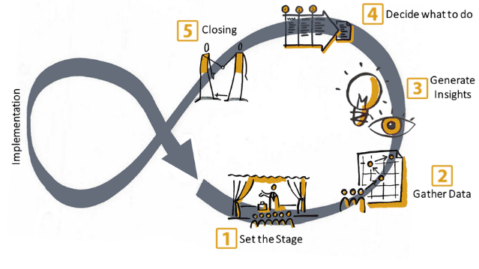
Das Grundproblem bleibt: Viele Meetings.
Trotzdem bleibt es die große Herausforderung, Anzahl und Dauer der Meetings zu reduzieren. Die Scrum Events haben allerdings ihren festen Platz und können zumindest nicht dauerhaft reduziert werden.
Aber eigentlich braucht man darüber hinaus keine weiteren Meetings. Die Scrum Events decken alles ab, was ein Team braucht, um ein gutes Produkt zu entwickeln. Damit sind 20 Prozent Meeting-Zeit auch nicht zu hoch gegriffen. Alle anderen Meetings müssen dann auf den Prüfstand und sollten im Zweifel weggelassen werden.
Man stellt dann schnell fest: Es geht auch ohne – und das sogar dauerhaft.

Abbildung: Eine systematische Retrospektive hilft jedem Team

